Система работы МОУ СОШ №1 п.Селижарово по профилактике экстремизма.

Угроза экстремизма продолжает оставаться одним из основных факторов, дестабилизирующих общественно-политическую обстановку в Российской Федерации. В последнее время активизировалась деятельность асоциальных молодёжных организаций спекулирующих на идеях национального возрождения и провоцирующих рост преступных акций. Это приводит к социальной напряжённости и ведёт к усилению экстремистских проявлений. Молодёжь может быть вовлечена в деятельность экстремистских организаций и через Интернет. Проблема толерантности актуальна для нашего многонационального государства. Поэтому одним из главных направлений воспитательной работы в школе является профилактика экстремизма.
Работа по данному направлению нацелена на формирование толерантного сознания у учащихся, ценностей многонационального российского общества, соблюдение прав и свобод человека, поддержание межнационального мира и согласия.
Достижение целей обеспечивается через реализацию следующих мероприятий:
Задачи | Мероприятия
Формирование законопослушного поведения | - Классные часы «Законы школьной жизни» (сентябрь)  -День правовой помощи детям (ноябрь)  -Неделя правовых знаний «Я –человек, я -гражданин»(декабрь)  -Классные часы « Основной закон РФ» (декабрь)  -Учебный курс «Обществознание»: темы «Право и его роль в жизни общества и государства», «Правонарушения и ответственность за них», «Конституция РФ», «Права и свободы человека и гражданина».  -Учебный курс «Право» «Право и личность», «Права и обязанности родителей и детей», «Основы конституционного строя», «Понятие и сущность прав человека».  --Беседы с учащимися об административной и уголовной ответственности за правонарушения и преступления(сотрудники прокуратуры, социальный педагог, классные руководители).
Формирование навыков безопасного поведения | - Неделя безопасности (первая неделя сентября): беседы о правилах поведения в различных чрезвычайных ситуациях).  - Распространение информационных памяток «Экстремизм – угроза обществу»  - Всероссийский урок безопасности школьников в сети Интернет(октябрь)  -Беседы о безопасном поведении учащихся в течение года.
Формирование толерантного сознания, веротерпимости | -Проект «Единство наций» (ко Дню народного единства).  -Тематические классные часы, посвящённые Международному Дню толерантности «Жизнь в многонациональном обществе», «Милосердие спасёт мир», «На перекрёстке культур «, «Мы разные, но мы вместе» и т.д (16 ноября).  - Учебный курс «Основы духовно-нравственной культуры народов России»: темы «Величие многонациональной российской культуры», «Роль религии в развитии культуры», «Дружба народов», «Религии народов мира», «Твой духовный мир» и т.д.  - Курс «Обществознание»: темы «Многообразие культур. Их диалог и толерантность»
Формирование навыков социального поведения, характерных для гражданского общества | -Классные часы по профилактике терроризма и экстремизма: «Гражданская и уголовная ответственность за проявление экстремизма», «Экстремизм – антисоциальное явление», «Мы против насилия и экстремизма», «Экстремизм -как форма агрессии, угроза обществу» ,« Всем обществом против угрозы», «Чувствовать, думать, любить как другие», «Мы против насилия и экстремизма», «Наша истинная национальность – человек» и т.д.  - Дискуссия «Молодёжь против террора»  -День солидарности в борьбе с терроризмом. День памяти детей Беслана (сентябрь)  -Классные часы о правилах общения и взаимодействия: «Я и мои поступки», «Мир человеческих чувств», «Бесконфликтное общение», «Уроки нравственности» и т.д.  - Беседы о правилах поведения в общественных местах (индивидуальные и групповые)  -Кконкурс плакатов «Мы против фашизма и экстремизма».  - Учебный курс « Основы религиозных культур и светской этики»  -Учебный курс «Обществознание»:темы «Общество, социальные взаимодействия и общественные отношения», «Социальные ценности», «Нации и межнациональные отношения», «Отклоняющееся поведение», «Социальное развитие и молодёжь»,«Молодёжь как социальная группа», «Проблемы молодёжи в современной России» «Нравственные нормы», «Духовная жизнь общества», «Культура и духовная жизнь общества», «Мораль. Её основные нормы и ценности» и т.д
Формирование патриотизма, гражданственности | - Урок гражданственности «Мы разные, но мы вместе».  -Тематический классный час «Памяти погибших на полях сражений во всех войнах». Праздник Белых журавлей(22 октября).  - Тематический классный час ко Дню народного единства «Сила России в единстве народа» (4 ноября).  - День героев Отечества. Тематический классный час «Подвиг их Россия не забудет»(9 декабря).  - Вахта Памяти. Участие в митингах на Братском захоронении..  --Научно-практическая конференция «Моя малая Родина».  - Тематический классный час ко Дню защитника Отечества «Честь имею!».  -Встречи с участниками боевых действий в Афганистане, Чечне.  - Классные часы «Есть память, которой мы дорожим»(май)
Повышение занятости молодёжи во внеурочное время | - В школе работают 15 кружков (духовно-нравственной, краеведческой, художественно-эстетической, социально-педагогической, общеинтеллектуальной направленности) и 6 спортивных секций.  Кроме этого учащиеся занимаются в объединениях дополнительного образования на базе ДООЦ ФП, ДШИ,РДК.  - Создана и работает театральная студия «Недоросль».  - В рамках внеурочной деятельности по предметам учащиеся занимаются исследовательской деятельностью.  -Участие обучающихся школы в традиционных общешкольных мероприятиях:  День Учителя,  Выставка «Осенний вернисаж»»,  День Матери,  Акция «Спорт как альтернатива пагубным привычкам»  Новогодние программы,  Творческие новогодние конкурсы  Фестиваль «Шагала песня в солдатской шинели»  Конкурс чтецов стихотворений, посвящённый ВОВ  Конкурс «Живая классика»  Предметные недели  Научно-исследовательская конференция «Моя малая Родина»  Несение Вахты памяти.  Праздник песни и танца.  "Последний звонок".  Выпускной вечер и т.д.
Повышение роли семьи в формировании у детей норм толерантности и снижении социальной напряжённости в обществе | -Родительский лекторий:  «Социальное и нравственное здоровье школьников», «Дети и безопасный Интернет»  «Роль семьи в развитии моральных качеств подростка», «Жизненные цели подростков»,  «Толерантность в воспитании гражданина России» и т.д.  -Информирование родителей об административной и уголовной ответственности взрослых лиц за вовлечение несовершеннолетних в противоправные действия, пьянство, наркоманию, о материальной ответственности за ущерб, причиненный их детьми (выступление на родительских собраниях сотрудников прокуратуры, инспектора ПДН).

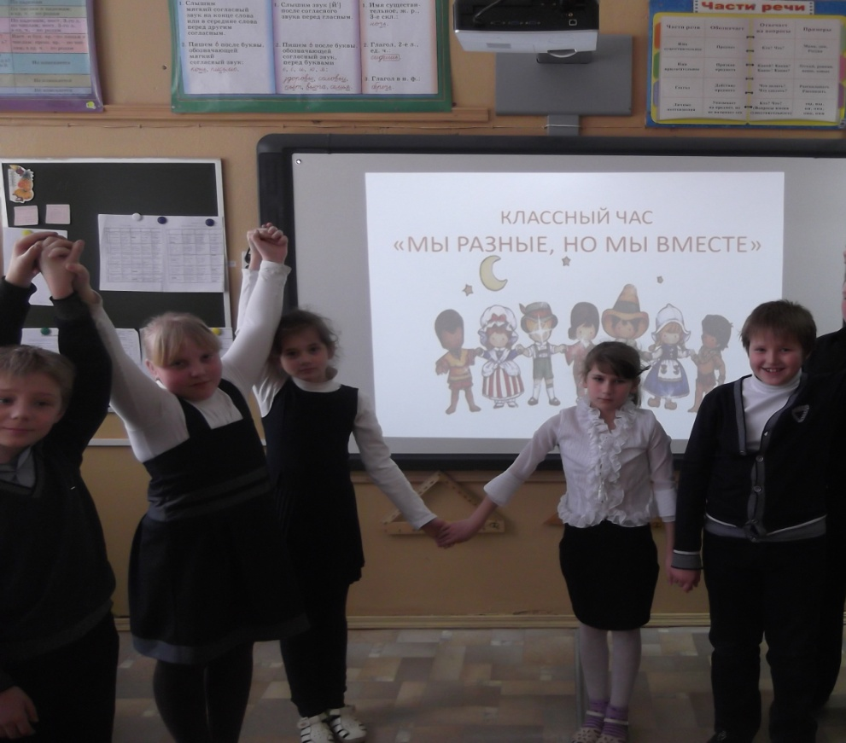
Классный час в 4б классе «Мы разные, но мы вместе»
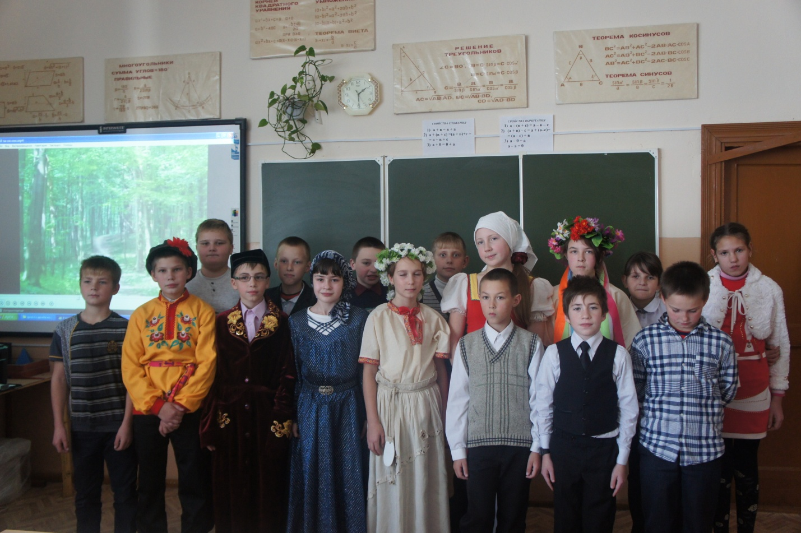
Классный час в 5-х классах «В единстве народов сила России»
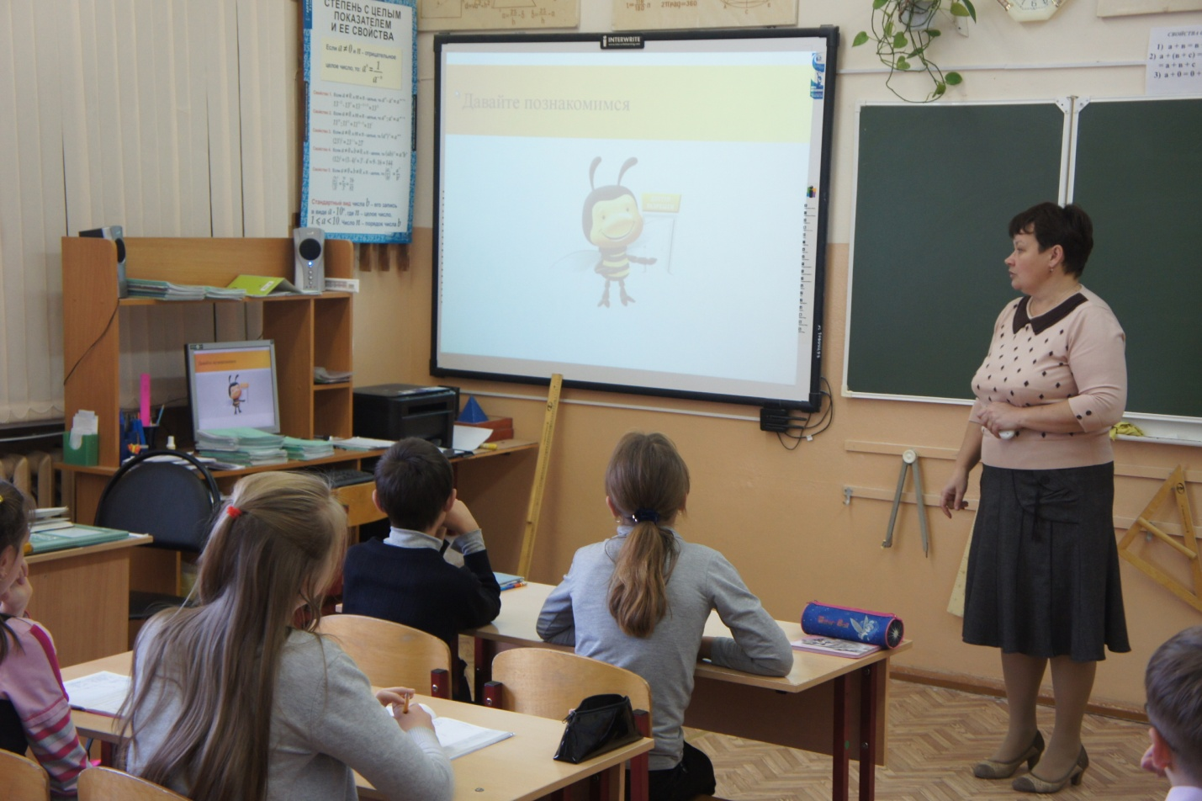
Урок информационной безопасности в 5 классе «Основные правила безопасного Интернета».

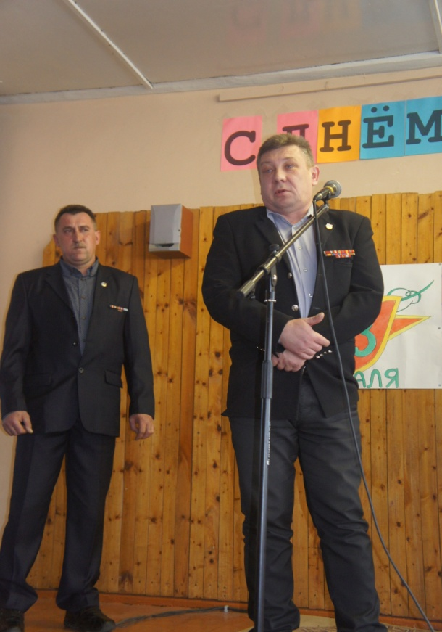

Встреча с членами общественной организации «Боевое братство».

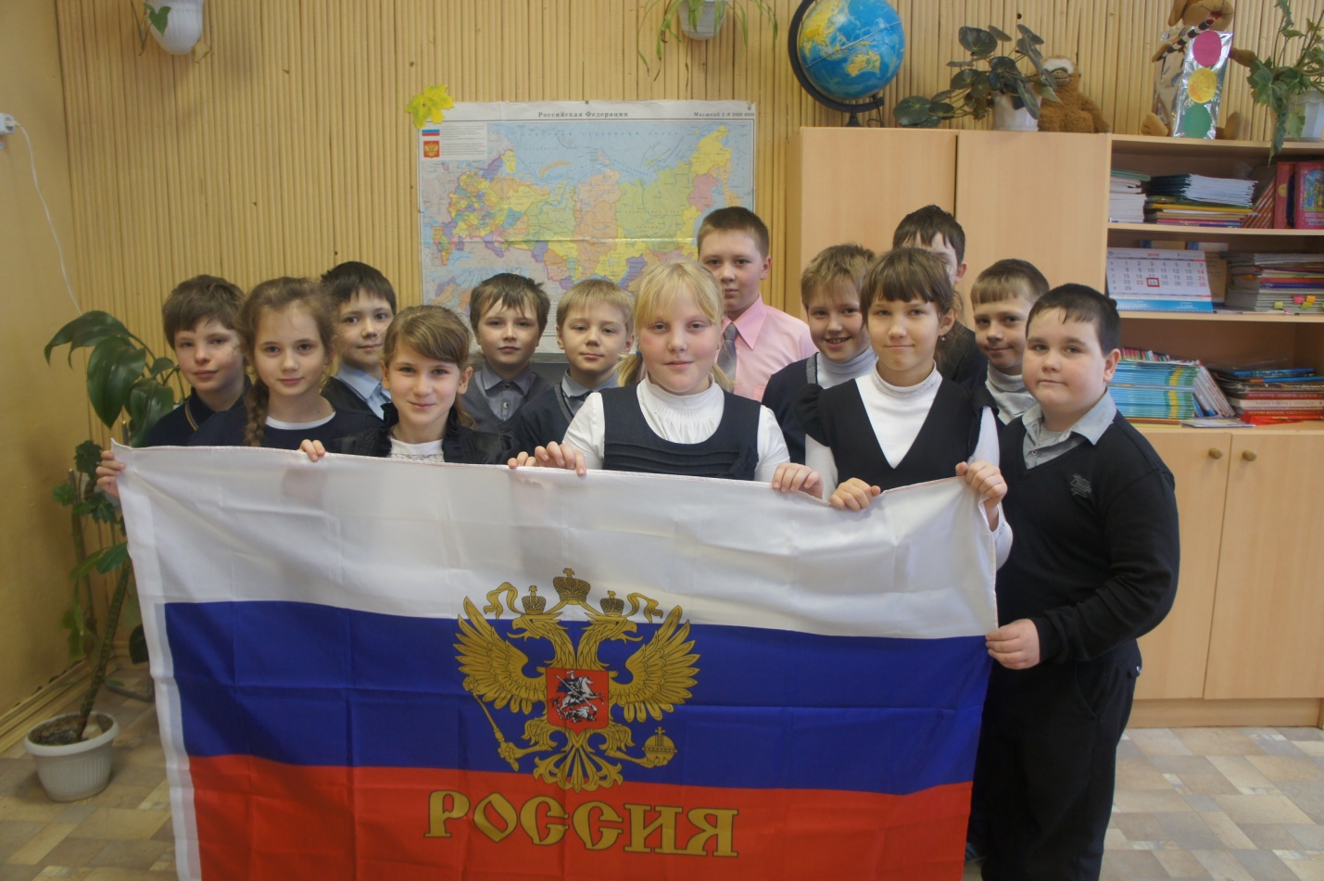
Классный час в 4 классе «Я гражданин России».

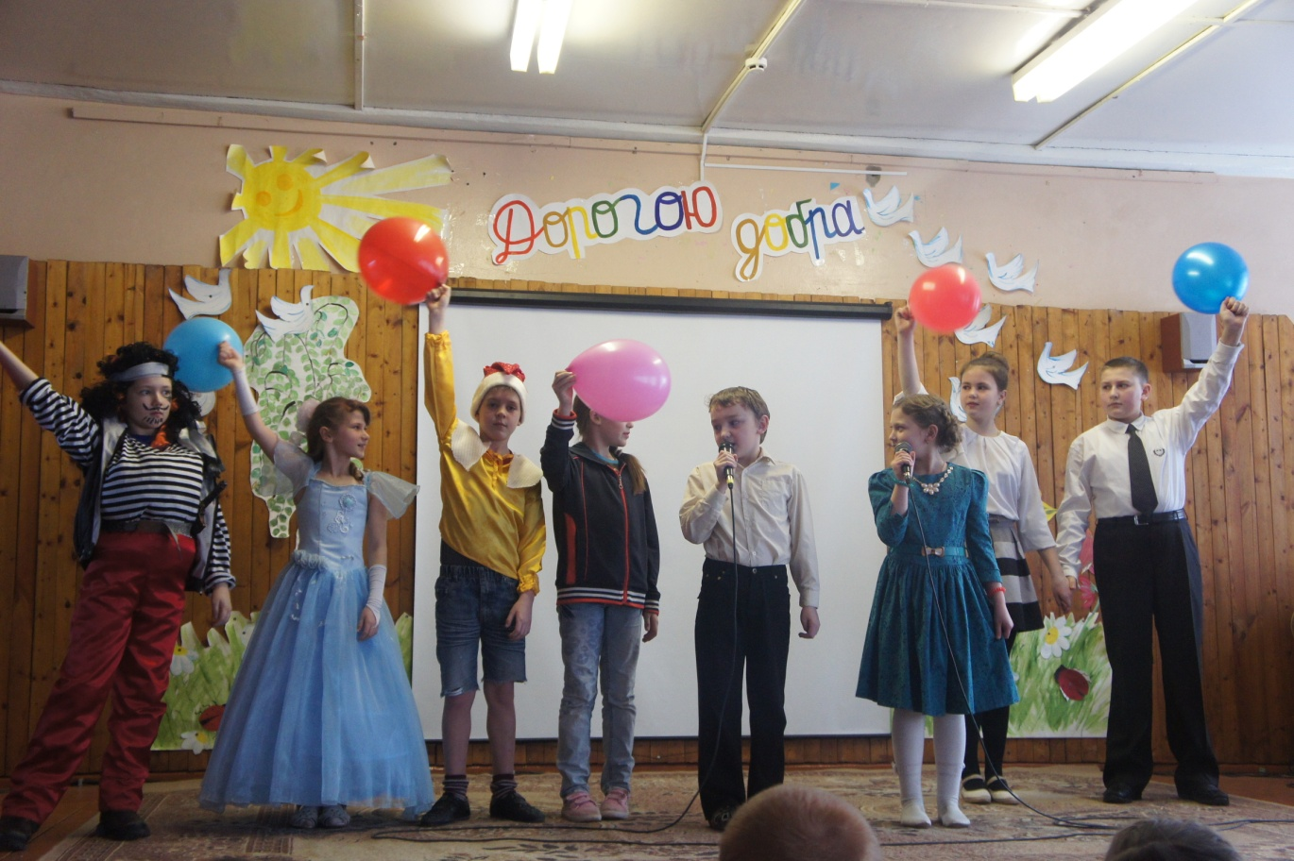

Внеклассное мероприятие в начальной школе «Дорогою добра».

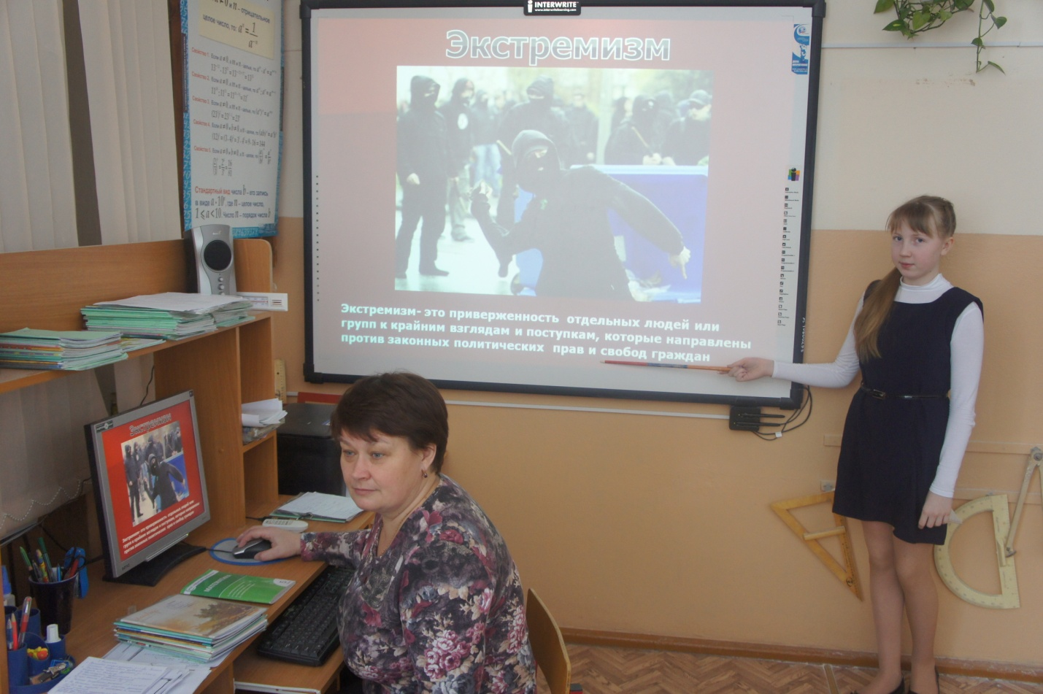
Классный час в 5 классе «Экстремизм – угроза обществу».

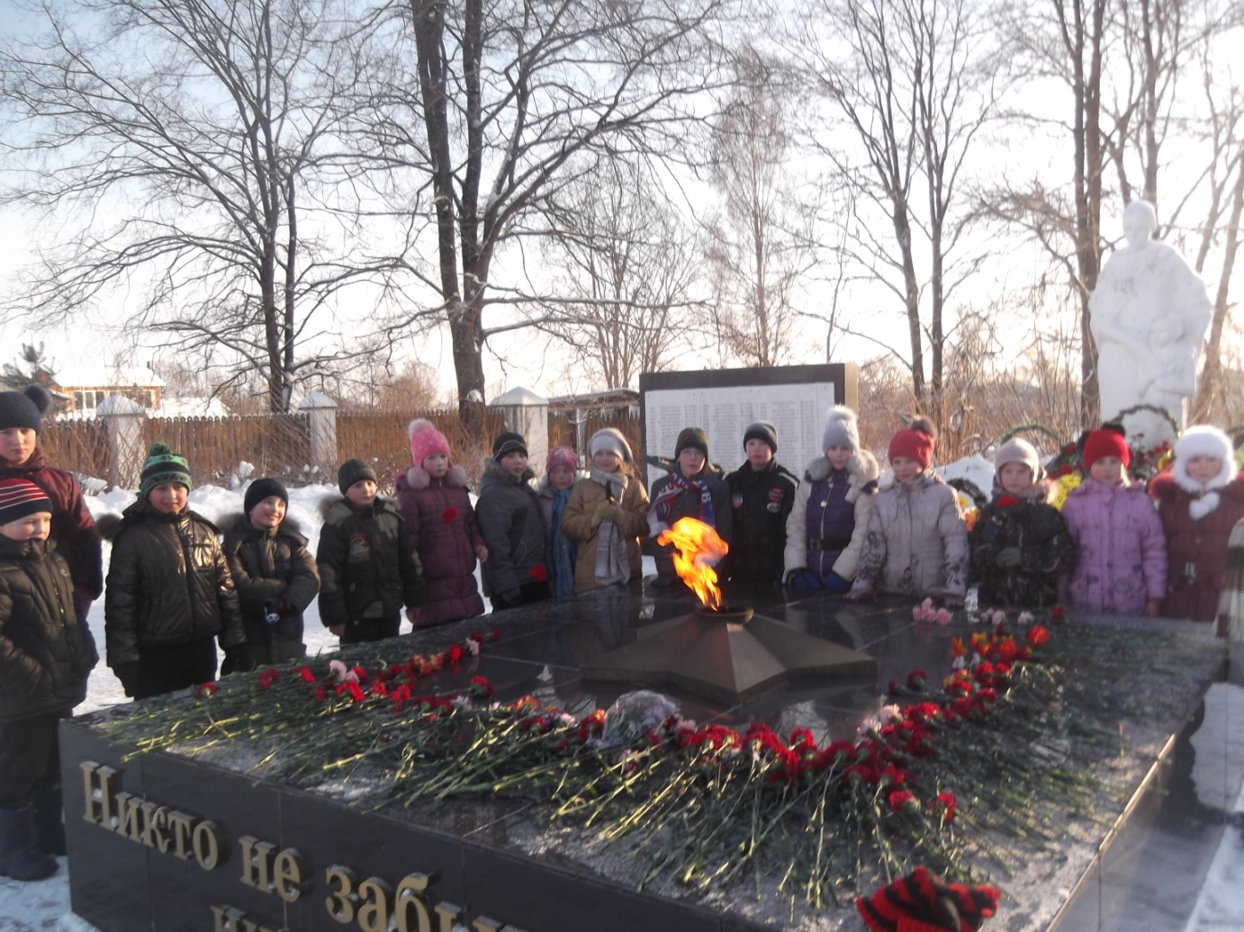
Учащиеся начальной школы на Братском захоронении в день освобождения посёлка от немецко-фашистских захватчиков.

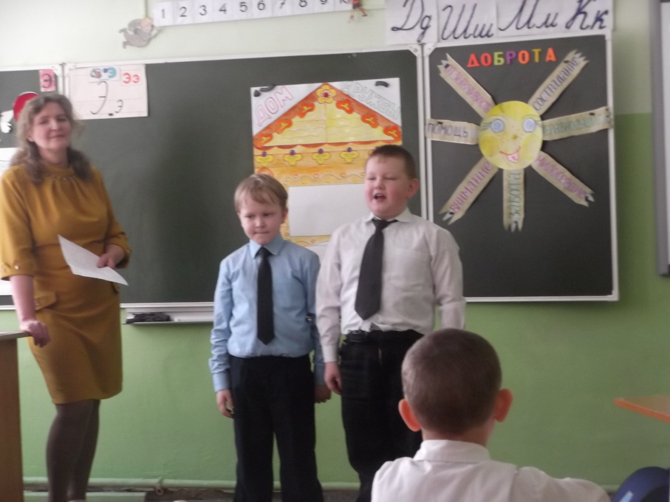

Классный час в 1 классе «О доброте и милосердии».
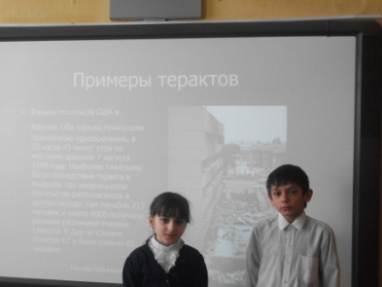

Классный час в 3б классе «Добро и зло в нашей жизни ».

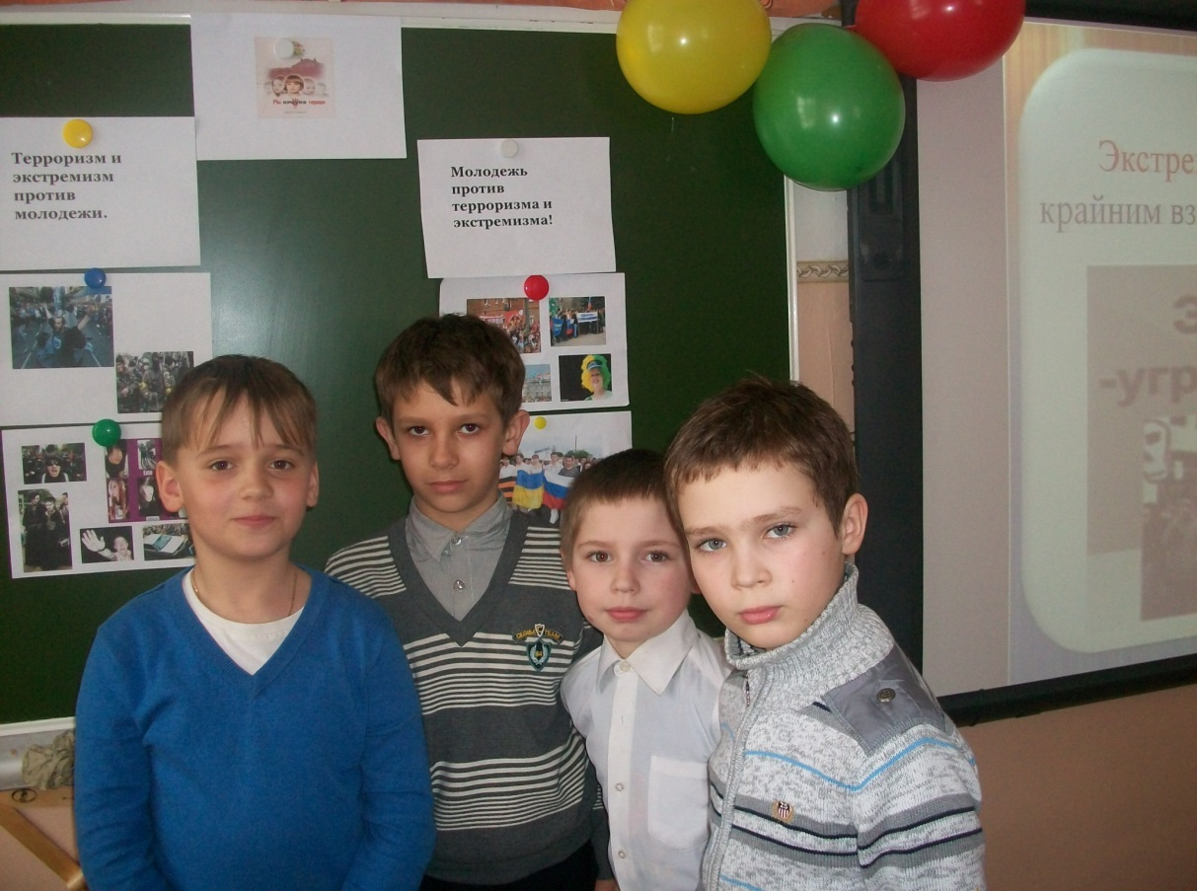

Классный час в 3а классе «Экстремизм – это зло»

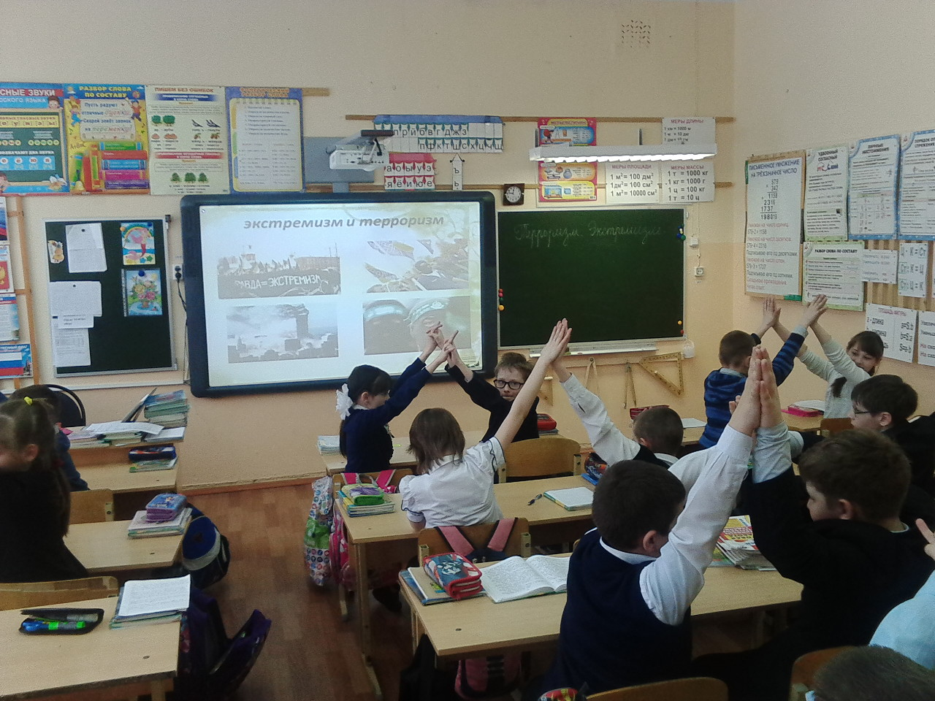
Классный час в 4а классе «День памяти детей Беслана»

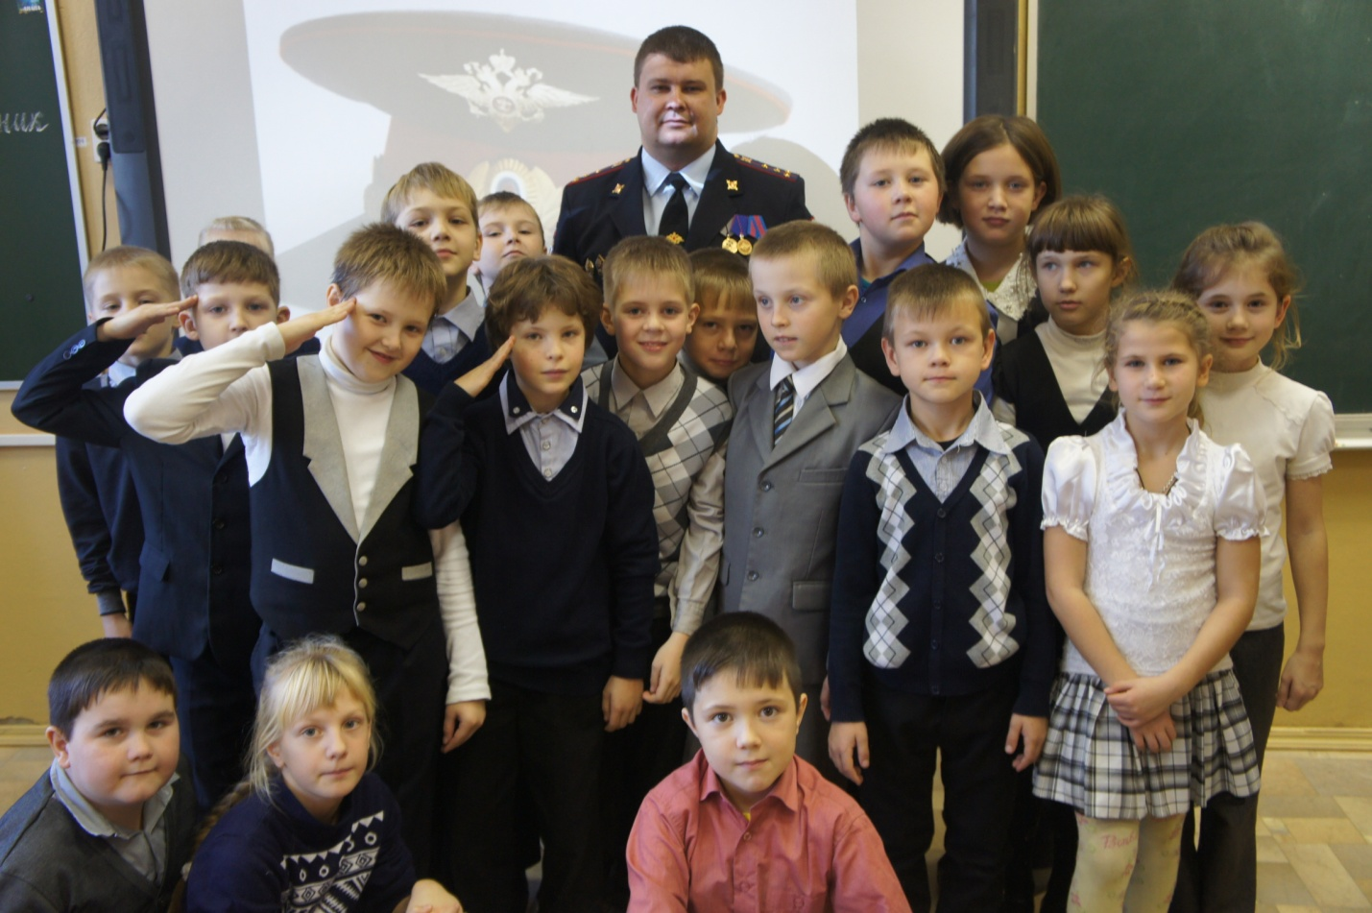
Встреча учащихся 4б класса с сотрудников полиции в рамках Дня правовой помощи детям.

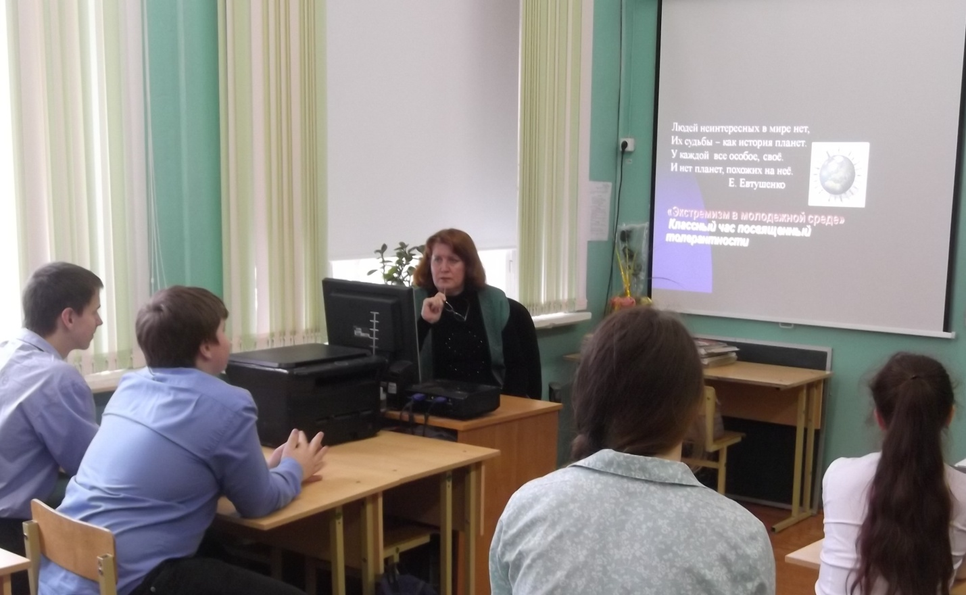

Классный час в 8б классе «Экстремизм в молодёжной среде»

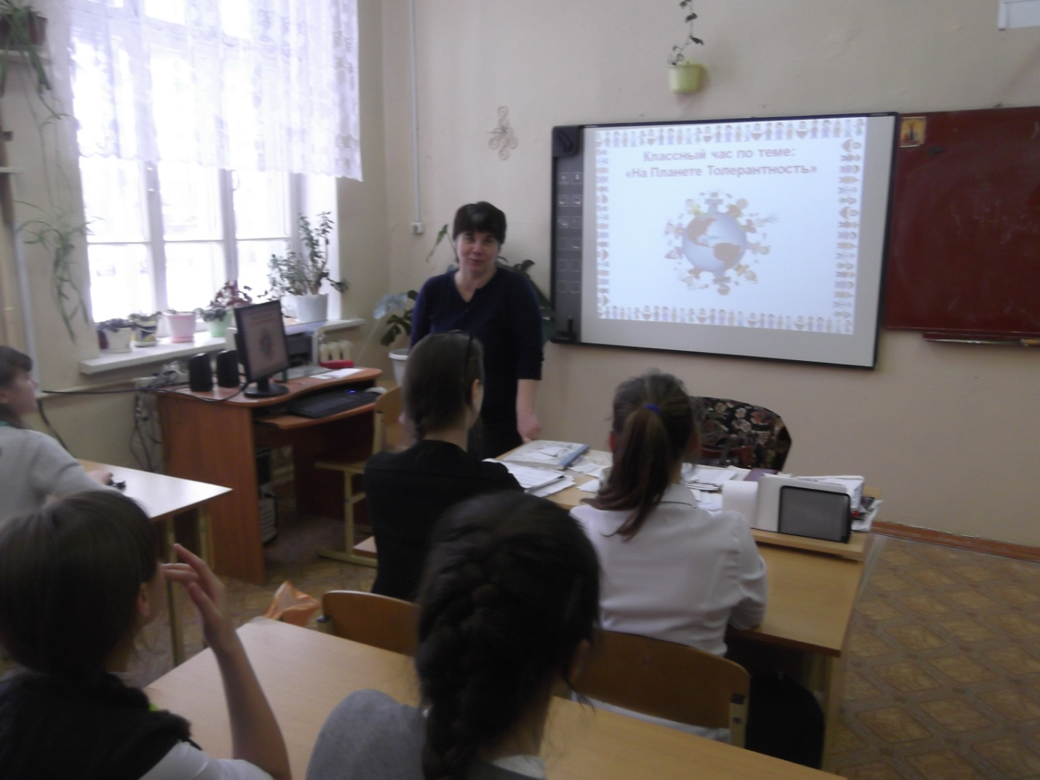
Классный час в 7а классе «На планете Толерантность»

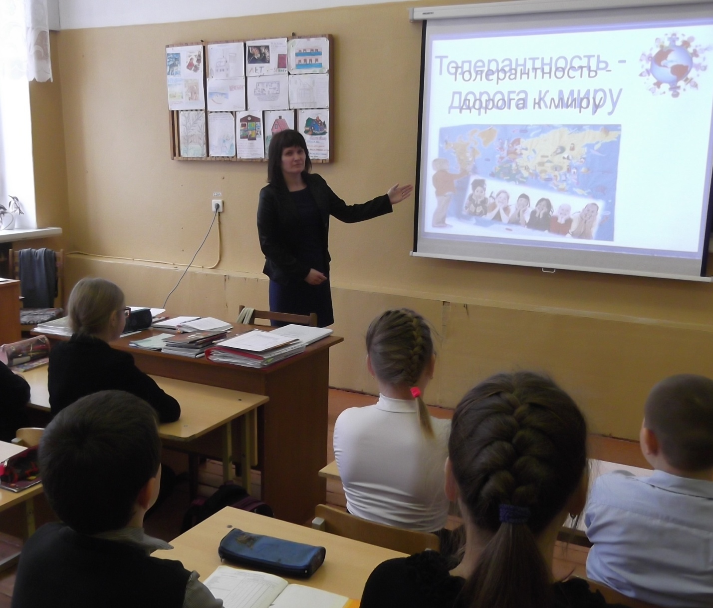

Классный час в 5а классе «Толерантность – дорога к миру»

